1. **Azartspēles organizētāja nosaukums, juridiskā adrese un tālruņa numurs**

SIA "BALTENT"

Reģ. Nr. 40203068277

Krišjāņa Valdemāra iela 33-6

LV-1010, Rīga, Latvija

Tel: 27775559

2. **Spēles nosaukums un veids**

**Rotiki**

Spēļu Automātu spēle

Ražotājs: Play’n GO Malta Ltd.

3. **Spēles dalības maksa (likme)**

Minimālā likme 0.05 EUR

Maksimālā likme 100.00 EUR

4. **Kārtība, kādā dalībnieks var piedalīties spēlē**

Interneta vietnē [www.spins.lv](http://www.spins.lv) nospiežot ikonu “Spēļu Automāti” spēlētājs nokļūst lapā, kur spēle tiek palaista, nospiežot spēles ikonu “Rotiki”.

5. **Spēles norise**

„ Rotiki“ ir septiņu ruļļu spēļu automāts, kurā ir šādas iespējas:

● “Wild” aizvietotājsimbols

● Atkārtotie griezieni

● “Tiki Magic” funkcija

● Bonusa spēle

Svarīgi:

● Laimests tiek izmaksāts vismaz no 5 vienādiem horizontāli vai vertikāli blakus esošiem simboliem.

● Bonusa spēles laimesti tiek pieskaitīti izmaksas kombinācijas laimestiem.

● Nepareiza darbība atceļ visas spēles un izmaksas.

***Spēles noteikumi***

***Vispārējie noteikumi***

1. Nepareiza darbība atceļ visas spēles un izmaksas.

***“Wild” aizvitotājsimbola noteikumi***



1. “Wild” simbols aizvieto jebkuru simbolu, lai veidotu laimīgās kombinācijas. 2. Atkārtoto griezienu beigās “Wild” simbols var aktivizēt “Tiki Magic” funkciju.

***Atkārtoto griezienu noteikumi***

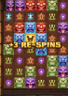

1. Katru reizi, kad uz spēles laukuma izveidojas laimīga kombinācija, laimējošie simboli tiek fiksēti savās vietās un spēlētājam tiek piešķirti 3 atkārtotie griezieni.

2. Atkārtoto griezienu laikā esošā laimīgā kombinācija var tikt papildināta.

3. Ja atkārtot griezienu laikā kāda no līnijām ir aizpildīta ar laimējošajiem simboliem, tiek piešķirti +3 atkārtotie griezieni.

4. Ja atkārtoto griezienu laikā viss spēles laukumms ir aizpildīts ar laimējošiem simboliem, tiek aktivizēta bonusa spēle.

5. Atkārtotie griezieni tiek izspēlēti ar tādu pašu likmi, ar kādu tika aktivizēti.

***“Tiki Magic” funkcijas notiekumi***

1. “Tiki Magic” funkcija var tikt aktivizēta atkārtoto griezienu beigās.

2. Atkārtoto griezienu beigās “Wild” simboli var pārvērsties par kādu no “Tiki Magic” simboliem.

3. simbola īpašības:

• Var tikt aktivizēts, ja šis simbols ir daļā no divām un vairāk laimīgajām kombinācijām;

• Apvieno divu veidu laimīgās kombinācijas vienā ;

• Kad kombinācijas tiek apvienotas, visis laimējošie simboli tiek pārvērsti par augstākas kombinācijas simboliem.

4. simbola īpašības:

• Var tikt aktivizēts ja ir daļa no 1 laimīgās kombinācijas;

• Uzlabo laimīgo kombināju līdz nejauši izvelētam augstu apmaksājamam simbolam.

5. Ja “Tiki Magic” funkcijas ietekmē tiek aizpildīta kāda no rindām, tiek piešķirti +3 atkārtotie griezieni.

***Bonusa spēles noteikumi***

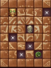

1. Bonusa spēle tiek aktivizēta, ja atkārtoto griezineu rezultātā viss spēles laukums ir aizpildīts ar laimējošiem simboliem.

2. Visi atkārtoti griezieni, kas netika izmantoti pamatspēlē, tiek pārvērsti par izvēles iespējām.

3. Spēlētājam ir jāspiež uz nejauši izvēlētām pozīcijām uz spēles laukuma, lai atklātu speciālos simbolus :

• - tukša pozīcijas ;

• - papildus 5 izvēles iespējas ;

• - laimesta reizinātājs tiek palielināts par +1 ;

• - piešķir tūlītēju laimesta reizinātāju 10x.

***Izmaksu Noteikumi***

1. Jums tiek izmaksāts laimests tikai par lielāko laimīgo kombināciju.

2. Bonusa spēles laimesti tiek pieskaitīti laimīgās kombinācijas laimestiem.

3. Laimests tiek izmaksāts vismaz no 5 vienādiem horizontāli vai vertikāli blakus esošiem simboliem.

4. Nepareiza darbība atceļ visas spēles un izmaksas.

***Spēles vadība***

***Lai spēlētu, rīkojieties šādi:***



Likmes tiek atlasītas, izmantojot likmju pogas. Lai mainīti likmi par vienu soli, noklikšķiniet uz plusa/mīnusa pogām. Lai sāktu spēli, noklikšķiniet uz GRIEZT . Kad ruļļi apstājas, attēlotie simboli nosaka jūsu laimestu, ņemot vērā izmaksu līniju tabulu.

***Automātiskais vadības režīms :***

● Sadaļa **Number of games** (Griezienu skaits). Izvēlies, cik reizes pēc kārtas ruļļi griezīsies Automātiskajā režīmā. 

● Sadaļa **Stop autoplay** (Grieziena Apturēšanas Iestatījumi). Jūs varat izvēlēties vienu no iespējam, kad apturēt Automātisko režīmu:

● Pie katras uzvaras.

● Ja ir laimēti bezmaksas griezieni.

● Ja viena uzvara pārsniedz…

● Ja bilance palielinās par...

● Ja bilance samazinās par…

6. **Nosacījumi, kuriem iestājoties dalībnieks saņem laimestu, un laimestu lielums [arī laimestu attiecība pret dalības maksu (likmi)]**

Nosacījums, lai saņemtu laimestu, ir griezt ruļļus līdz uz tiem attēlotie simboli veido laimīgās kombinācijas, kas sastāv vismaz no 5 vienādiem horizontāli vai vertikāli blakus esošiem simboliem. Laimests atkarīgs no izveidotajām laimīgajām kombinācijām.

***Izmaksu apraksts***

Lai parastie simboli veidotu laimīgo kombināciju, jāsakrīt sekojošiem apstākļiem:

● Simboliem jābūt līdzās un jāveido bloks no vismaz 5 vienādiem simboliem.

● Laimēto kredītu skaits atkarīgs no kopējā laimesta monētās reizinājuma ar jūsu izvēlēto monētas vērtību.

● Laimests tiek izmaksāts vismaz no 5 vienādiem horizontāli vai vertikāli blakus esošiem simboliem.

Izmaksas par laimīgās kombinācijas simboliem ar likmi 0.60 EUR paradītas attēlos, palielinot likmi proporcionāli mainās izmaksas.

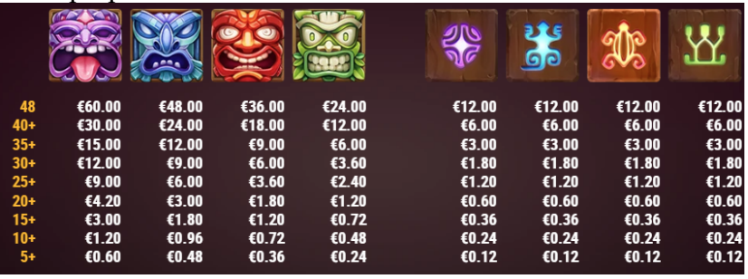

***Izmaksas kombināciju apraksts.***

Laimests tiek izmaksāts vismaz no 5 vienādiem horizontāli vai vertikāli blakus esošiem simboliem.

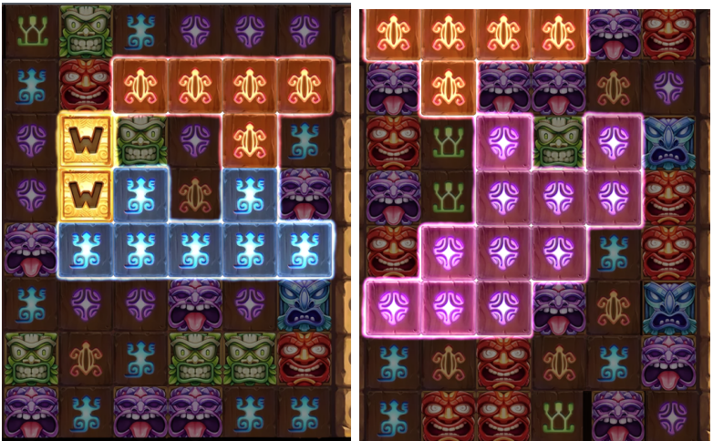

7. **Kārtība, kādā notiek pieteikšanās uz laimestu un kādā to izsniedz**

Laimests tiek automātiski ieskaitīts klienta Spins.lv kontā.

8. **Termiņš, līdz kuram azartspēles dalībnieks var pieteikties uz laimestu**

Laimesti, kas nepārsniedz 720 euro tiek izmaksāti nekavējoties pēc spēles sesijas beigām. Laimesti no 720 euro līdz 14300 euro tiek izmaksāti 24 stundu laikā. Laimesti, kuri pārsniedz 14300 euro izmaksā azartspēles noteikumos apstiprinātā kārtībā ne vēlāk kā 30 dienu laikā un ne vairāk kā divos maksājumos.

9. **Kur dalībnieks var vērsties pretenziju gadījumā, kā arī pretenziju izskatīšanas kārtība**

Sūdzības un pretenzijas pieņem tikai rakstiskā veidā, 15 dienu laikā pēc spēles sesijas beigām Kompānijas administrācijā pēc adreses: Rīga, Krišjāņa Valdemāra iela 33-6, LV-1010. Tāpat iespējams sazināties, atverot klientu atbalsta čatu mājāslapā vai rakstot uz [support@spins.lv](mailto:support@spins.lv) epasta adresi, un parakstot savu vēstuli ar drošu elektronisko parakstu, kas satur laika zīmogu. Sūdzības tiks izskatītas un atbildes tiek sniegtas 10 darba dienu laikā no to saņemšanas brīža.

10. **Cita informācija, kuru azartspēles organizētājs uzskata par nepieciešamu.**